Debreceni Egyetem
Tormay Béla Szakkollégium

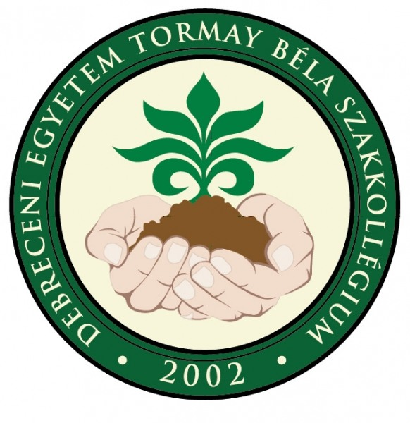

2020/2021. I. félév
BESZÁMOLÓ

Hungarikumok, félévkezdő alkalom
Időpont: 2020. szeptember 30.
Helyszín: Agrár Étterem
Ezen az alkalmon, melyet Brassó Dóra Lili szakkollégiumi elnök konferált, volt szerencsénk megismerkedni a szakkollégium legújabb tagjaival, valamint köszönthettük a régieket is. Vendégeink voltak többek között Prof. Dr. Pepó Péter, Dr. Novotniné Dr. Dankó Gabriella is. Elnökünk ismertette a félév menetét, majd mindenki bemutathatta, mit hozott „hungarikumok” címszó alatt. A lényege az volt, hogy valamilyen házi készítésű/termesztésű termék is helyet kapjon az ételek/italok összetevői között. Természetesen ez egy önkéntes lehetőség volt, mégis szép számmal érkeztek saját készítésű sütemények, melyek házi lekvárt, gyümölcsöt tartalmaztak, házi kolbászos falatkák stb. Az esemény lezárásaként közösen pizzáztunk az Agrár Étterem jóvoltából.
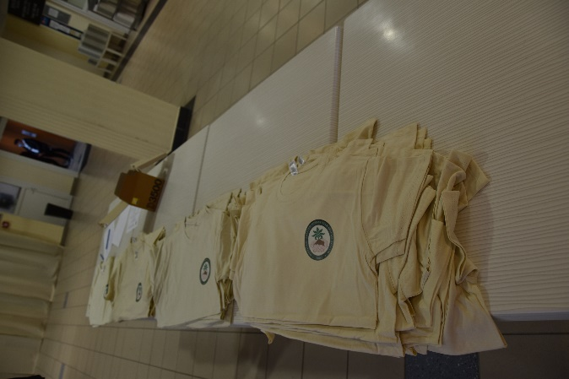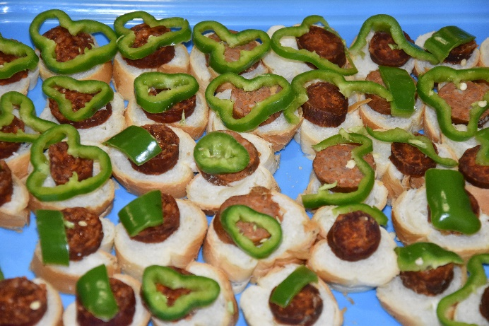

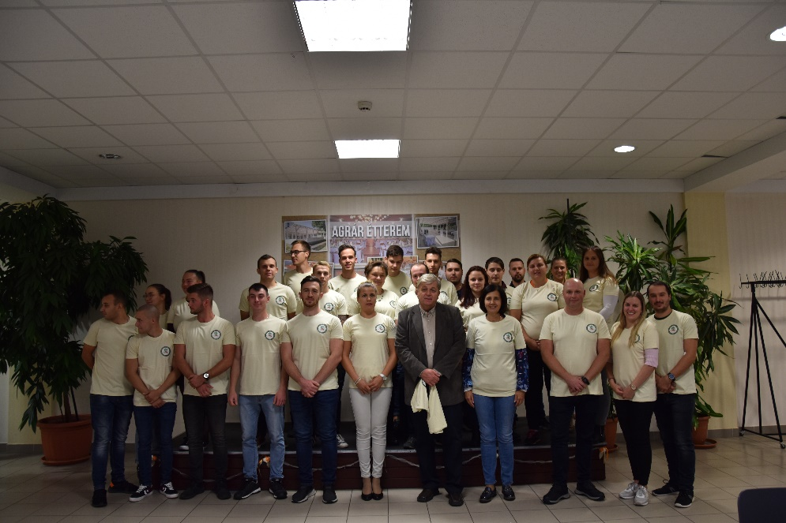

Fenntartható hal- és növénytermelés a 21. században, akvapóniás lehetőségek
Időpont: 2020. október 7.
Helyszín: Hallabor
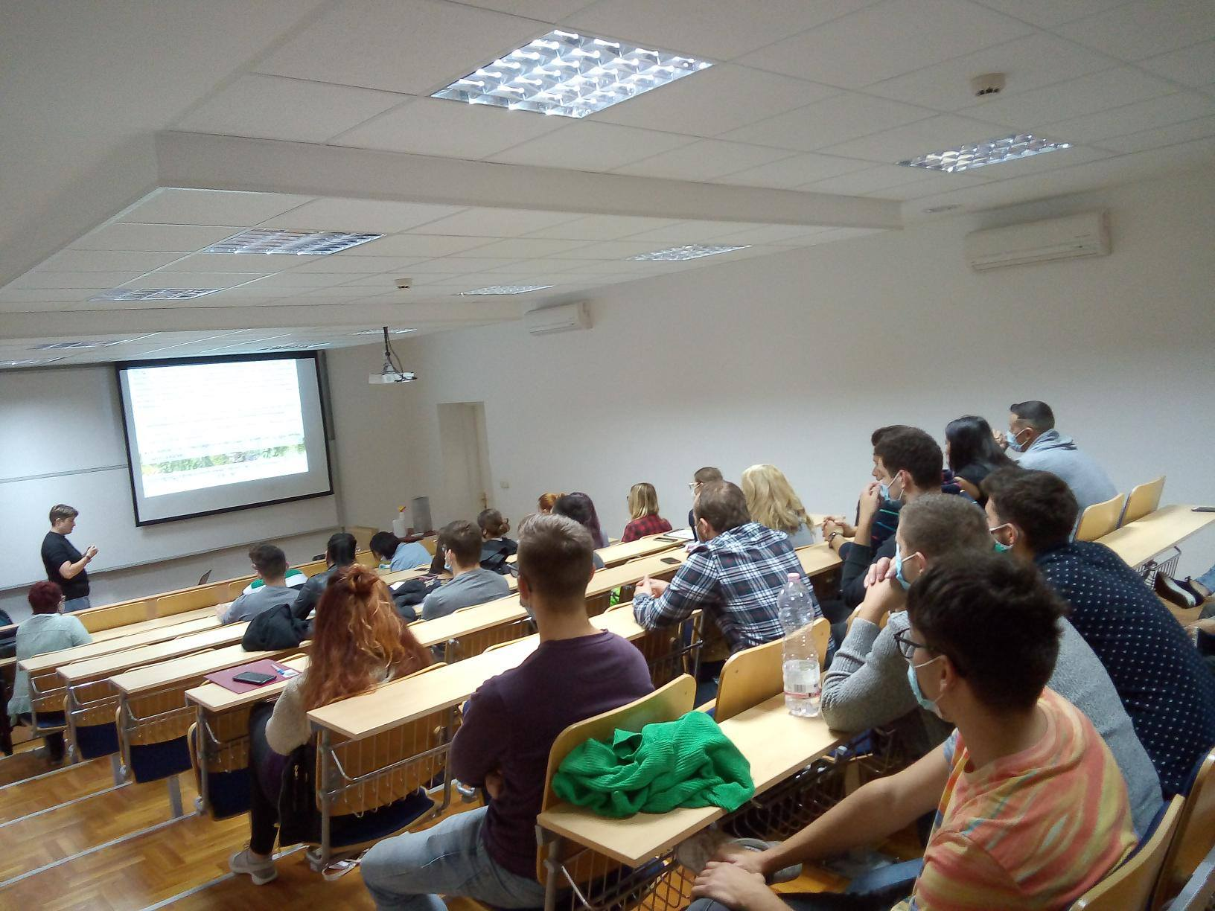
A mai alkalommal Dr. Fehér Milán által megismerhettük az akvapóniás rendszereket, az abban rejlő lehetőségeket, valamint tényleges adatokkal is szolgált a mai haltermelés és halgazdálkodás állapotáról. A foglalkozás elején tisztáztuk a régmúlt és jelenlegi helyzetet, miszerint a tengeri halfogyasztás szemléletében Magyarország (4-5 kg/fő/év) igen lemaradott az európai országokhoz képest. Valamint Dr. Fehér Milán rávilágított egy nagy, azonban javulni látszó problémára: a tengerekből csak elvonjuk a halállományt, pótolni azonban nem pótoljuk vissza a természetnek. Ez komoly problémákhoz vezethet. Azonban 2014-ben az akvapóniás rendszerek által előállított hal mennyisége meghaladta a tengerekből elvont mennyiséget. Megtudhattuk azt is, hogy sokkal rövidebb idő alatt, sokkal nagyobb mennyiségű halat lehet előállítani, igen kis helyen a már fent említett rendszerekkel. Így ez egy igen intenzív haltermelésnek mondható. További előnye, hogy közben zöldségeket, gyümölcsöket is lehet termeszteni, így ez a termelési forma kis beruházással akár saját háztartásunkban is alkalmazható lehet. Így a környezetünkben élő gyerekek is megtanulhatják, hogy hogyan kerül az étel az asztalra. Az elméleti tudás megszerzése után Dr. Fehér Milán bemutatta a Debreceni Egyetem Halbiológiai Laboratóriumában beállított egyes akvapóniás kísérleteket is. Szabad szemmel láthattuk a halak különböző fejlődési stádiumait, valamint a növények közül a legszembetűnőbb a chili termesztése volt. Azonban chilin kívül nyugodtan lehet termeszteni bármilyen más konyhakerti növényt is ilyen rendszerekkel, pl.: paradicsomot, paprikát, gyógy- és fűszernövényeket, uborkát, tököt, akár még okrát is.
Gyógynövények mindenütt
Időpont: 2020. október 14.
Helyszín: 146. előadó
Ezt az előadást Lelesz Éva Judit tartotta. Prezentációja és szakmai tudása során nem az ismert gyógynövények hatásait ismerhettük meg, hanem a különleges, ám mégis gyakorta megtalálható növényeket vettük számba. Felhívta figyelmünket arra is, hogy a legtöbb gyógynövénynek van egy (vagy több) mérgező „párja” is, amik merőben hasonlítanak egymásra. Ezért, ha gyógynövényeket szeretnénk gyűjteni, figyeljünk oda a különbségekre. Például a magas C-vitamin tartalmú homoktövis könnyen összekeverhető a tűztövissel, mely hányást, hasmenést okozhat. Ilyenre példa még a medvehagyma (melyet magas vérnyomás és érelmeszesedés ellen javallott), gyöngyvirág és őszi kikerics hasonlósága, azonban ezeket a virágzat és levelek alapos megszemlélése után meg lehet különböztetni. Ezek mellett szó volt még a nem gyógynövényként ismert, valamint a Magyarországon nem őshonos gyógynövényekről is, mint például a goji-bogyó, szerecsendió, cékla, fekete ribiszke, bodza, sáfrányos szeklice, piros gyűszűvirág, meténg-félék, vadkender, kukorica és bab.Valamint az előadás végén kitértünk a méhek, halbetegségek, tenyészludak és szarvasmarhák gyógynövényekkel való kezelésére is.
Precíziós állattenyésztés
Időpont: 2020. október 21.
Helyszín: 146. előadó
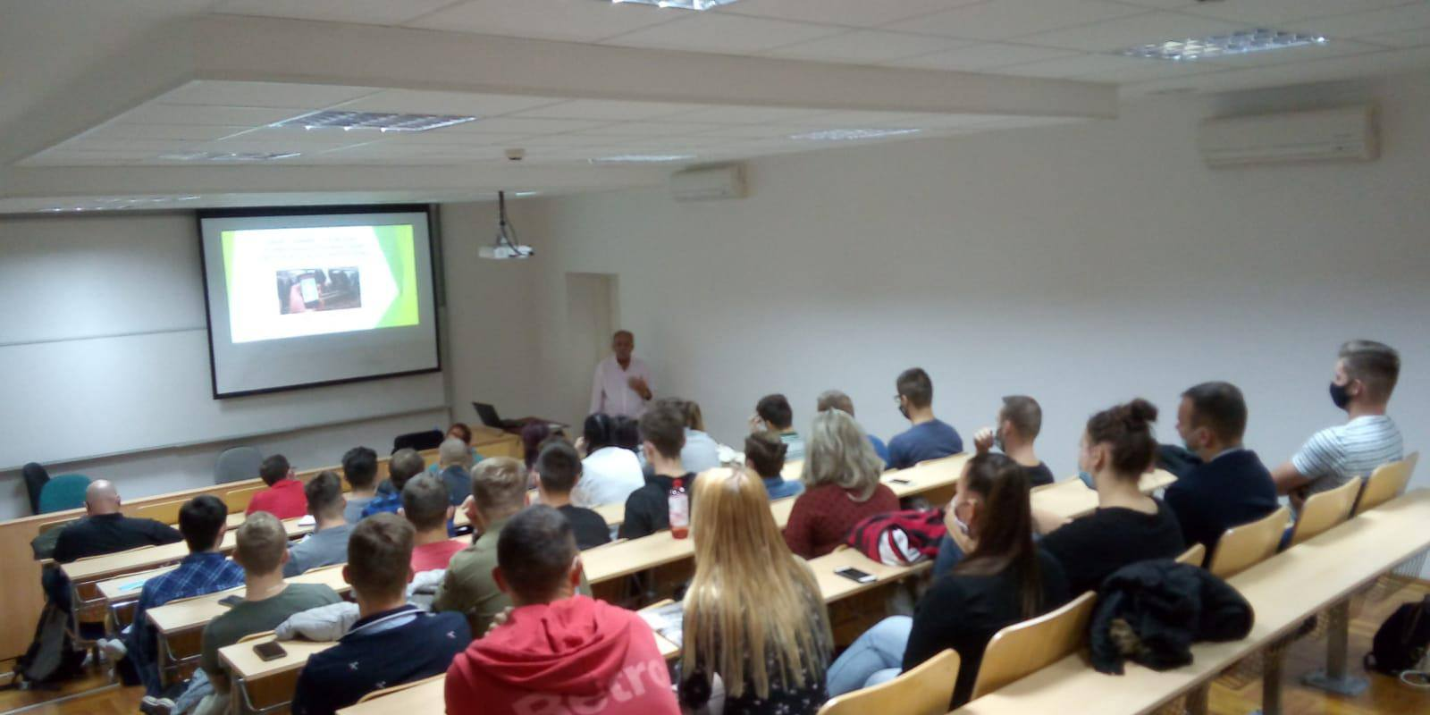
Ezen az előadáson megismerkedhettünk a Smart Farming kifejezéssel és bebizonyosodott, hogy a precíziós gazdálkodást állattenyésztésre is hatékonyan lehet hasznosítani. Dr. Béri Béla előadásában arról szereztünk ismereteket, hogy miként is hasznosítható a precíziós állattenyésztés a megfelelő állomány kialakításában. Kezdetben szó volt arról, hogy ezek az eljárások olyan összehangolt, valós idejű rendszerek hálózata, melyek nyomon követik az állomány tápanyagellátottságát, egészségi állapotát, környezeti tényezőit, valamint szaporodási folyamataikat is. Ezeket a tényezőket a mai modern technológia számos robotikai és számítástechnikai eszközzel hivatott összehangolni. Többek között bemutatásra kerültek okos chipek, kamerával felszerelt monitoring drónok, automatikus fejő rendszerek, precíz adatokat felhasználó takarmány adagoló robotok, sőt még az állati jólétet biztosító automatikus takarító rendszerek is. Végezetül összképet kaptunk a precíziós állattenyésztés innovatív módszereiről, valamint annak ellenére, hogy a technológia még kezdeti stádiumban van, nagyon ígéretesnek bizonyulhat az elkövetkező években, hogy hatékony, biztonságos és etikus állattenyésztést gyakoroljunk.
2020. szeptember 28-án és 2020. október 26-án a Kerpely Kálmán Szakkollégium Tépére és Kesznyétenre szervezett szakmai tanulmányutat, amelyen a Tormay Béla Szakkollégium hallgatói szép számmal részt vettek. A szakmai programon való részvétel célja a hallgatók szakmai ismeretének bővítése volt, valamint a kapcsolatápolás a testvérszakkollégiummal.

Az édesburgonya fajták ismertetése
Időpont: 2020. október 27.
Helyszín: 146. előadó
Dr. Takácsné Hájos Mária előadásában különböző édesburgonyák jellemzőiről, jótékony hatásairól, valamint bioaktív anyagainak értékeléséről kaptunk érdekes ismereteket. Elhangzott, hogy az édesburgonya, Ipomoea batatas (L.) Lam., egy hihetetlenül sokoldalú, ízletes növény, melynek gyökérgumóján kívül fiatal levelei is alkalmasak fogyasztásra. Magas tápanyagtartalma, antioxidáns és vitamin tartalma rendkívül értékessé teszi. Fontos információ volt az, hogy a gyógyászatban is értéket képvisel, hiszen anti-diabetikus és gyulladáscsökkentő hatása bizonyított és máig kutatott tulajdonsága ennek a növénynek. Számos bioaktív anyagot tartalmaz, amik szerepet játszanak az egészségvédelemben, az immunrendszer működését javítják, az oxidatív stressz csökkentésével és a szabad gyökök által okozott károkat csökkenti , elnyomja a rákos sejtek növekedését. Vizsgálatok során feltárták, hogy nagy mennyiségben tartalmaznak antioxidánsokat, legfőképpen fenolos vegyületeket. Nagy mennyiségű xantofill és lutein található a levelekben, amiknek szemet védő hatásuk van, C-vitamin tartalma is jelentős. Elmondhatjuk tehát, hogy az édesburgonya elterjedése a köztudatban igen is indokolt, hiszen számos jótékony hatása, valamint élelmezési értéke vitathatatlan.
TDK felkészítő alkalom
Időpont: 2020. november 11.
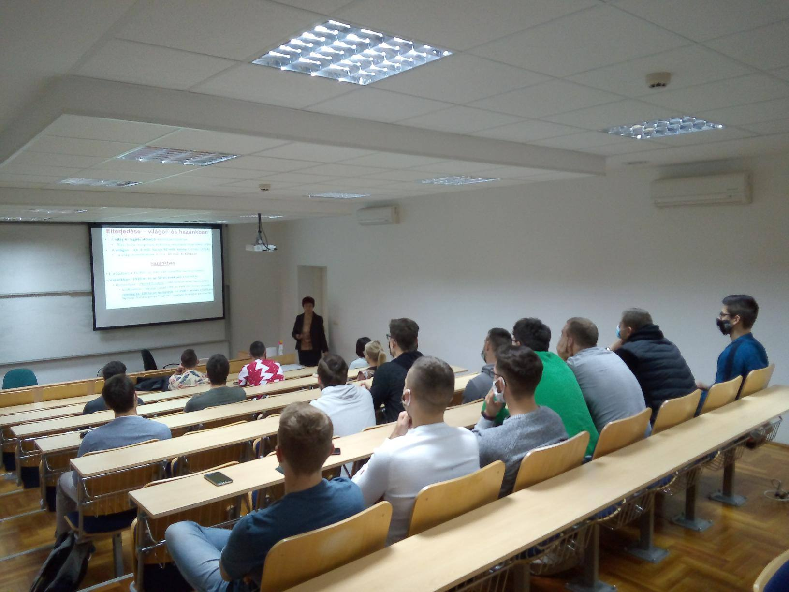
Helyszín: Skype
Ezen az alkalmon a szakkollégium tagjai betekintést nyerhettek a TDK előkészületeibe. Számos nagyszerű előadást hallhattunk, valamint felkészítő tanáraik bátorító, segítő szavait, véleményeit. Elsőként hallhattuk Molnár Péter István Az aflatoxin szint változásának elemzése tejtermelő tehenek tejében c. előadását. 2019. december és 2020 augusztusa között vette a mintákat, ezekből pedig megállapította, hogy a tavaszi hónapokban a legmagasabb az aflatoxin szint a tehenek tejében. Péter előadását Kiss Petra beszámolója követte, ami a Hazai jersey állomány küllemét befolyásoló tényezők elemzése címet viselte. Megtudhattuk, hogy a jersey tehenek adják a legsűrűbb tejet a világon, ezért ezek az állatok hajlamosabbak bizonyos betegségekre, pl. a tőgygyulladásra. A küllemi vizsgálatot egy 100 pontos rendszerben vizsgálta, ahol a fő bírálati tulajdonság volt az apa származása, bírálata. Harmadikként Májer Péter adott elő, előadásának témája a Lepkefajok napi aktivitásának vizsgálata, kártevő csapdák volt. Elmondta, hogy Magyarországon a polifág kártevők vannak nagyobb számban, melyek rajzásmegfigyeléséhez feromon és illatcsapdákat használt. Előzetes kísérleteket is végzett, melyek célja az volt, hogy a hasznos szervezeteket kiszorítsa úgy, hogy a célszervezetekre gyakorolt hatékonyság ne csökkenjen. Továbbá szó volt a csapdaelhelyezések mikéntjéről, valamint az időjárásról, mint nagy befolyásoló tényezőről. Egyébként ezeket a kísérleteket Nyíregyházán végezte el. Végül, de nem utolsó sorban Ősz Aletta által hallhattunk az Invazív márványos poloska telelőhely választásáról. Bevezetőként elmondta (melyet már mi is tapasztalhattunk), hogy 2013-ban jelent meg először Magyarországon, de 2018-ban már invazív fajként tartották számon. A vizsgálatokat 2019 novembere és 2020 áprilisa között végezte, városi, köztes és félvárosi helyszíneken. Megfigyelte, hogy minél több egyed próbál együtt telelni, annál kisebb arányban élték túl a telet, továbbá kitért arra is, hogy a nőstények telelése sokkal jobb. Annak ellenére, hogy ezt a konferenciát már online formában kellett megtartani, igen összeszedett és információdús előadásoknak lehettünk fültanúi.
Precíziós növénytermesztés
Időpont: 2020. november 18.
Helyszín: Skype
Dr. Csatári Nádor, Földhasznosítási, Műszaki és Területfejlesztési Intézet munkatársa által hallhattuk ezt az előadást, ismételten csak online formában. A program elején tisztáztuk a precíziós mezőgazdaság fogalmát, eszközeit (megfelelő szaktudás, adatok, műszaki háttér, odafigyelés), majd belemélyedtünk a helymeghatározás alapjaiba, formáiba. Megtudtuk, hogy a helymeghatározás elve a GNSS, melynek alapja a műholdas időjel sugárzás, továbbá több globális (orosz – GLONASS, kínai – BeiDou, európai – GALILEO) és regionális (indiai, japán) helymeghatározási rendszer létezik. Kiemelte bizonyos műszerek pontosságát, valamint, hogy ezek min alapszanak, továbbá ezt a pontosságot mivel lehet növelni. Dr. Csatári Nádor nagy hangsúlyt fektetett a traktorok elektronikai ismeretére is, kiemelte azokat a fejlesztéseket, amik fontosak lehetnek a precíziós gazdálkodásban, például a kormányzás, sorvezetés pontossága, akadálykerülő rendszerek alkalmazása.
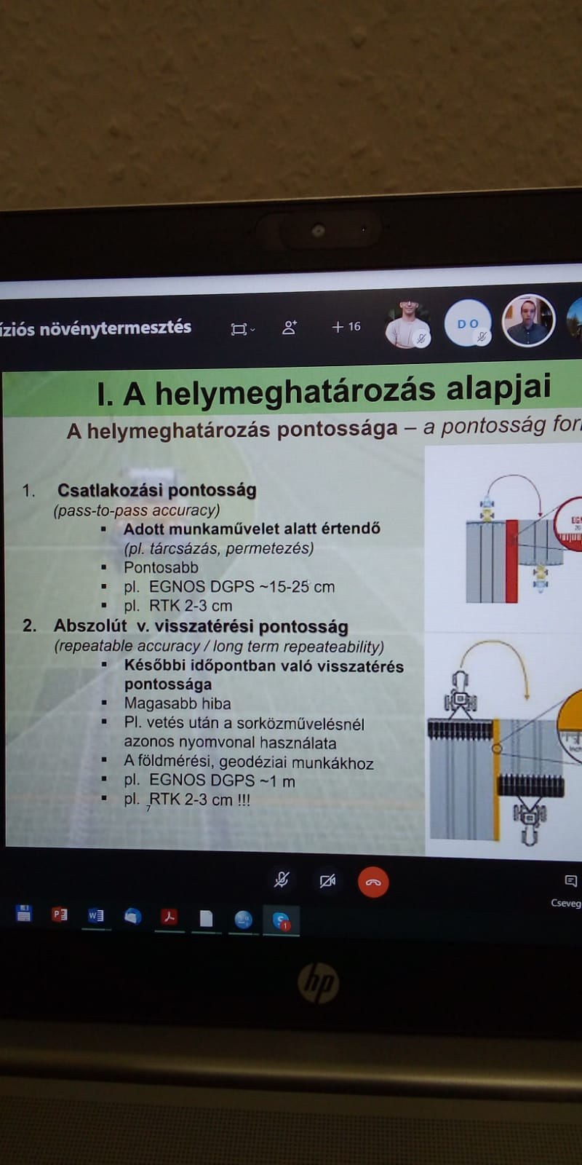

A távérzékelés szerepe a mezőgazdaságban
Időpont: 2020. november 25.
Helyszín: Skype
Ezt az előadást Dr. Nagy Attila szavaival hallhattuk, melyben azzal indított, hogy a technológia rohamosan fejlődik, és ez által egészen jól kiforrott eszközök is rendelkezésünkre állhatnak. Megismerkedtünk különböző rendszerekkel, például a LANDOSAT-tal, melyet a mai napig használunk. Ez az elején 60m-t mutatott nekünk egyetlen képkockán, azonban mára már fejlesztések árán leszűkítették az egy képkockányi területet 30 méterre. Vannak ma is ingyenes rendszerek, például a MODIS, vagy akár domborzatmodellek (SRTM és ASTER) is elérhetőek számunkra. Dr. Nagy Attila hangsúlyt fektetett a távérzékelés formáira is, melyeket műholdas rendszerekkel és drónok segítségével lehet végezni. E mellett szót ejtett a talaj és a növények reflexiós tulajdonságairól is. Elmondta, hogy a távérzékelt adatok mire alkalmasak, például haszonnövények elkülönítésére, növény fejlődési állapotának meghatározására stb. Ezek mellett akár gyomnövényeket is detektálhatunk bizonyos eszközök segítségével.
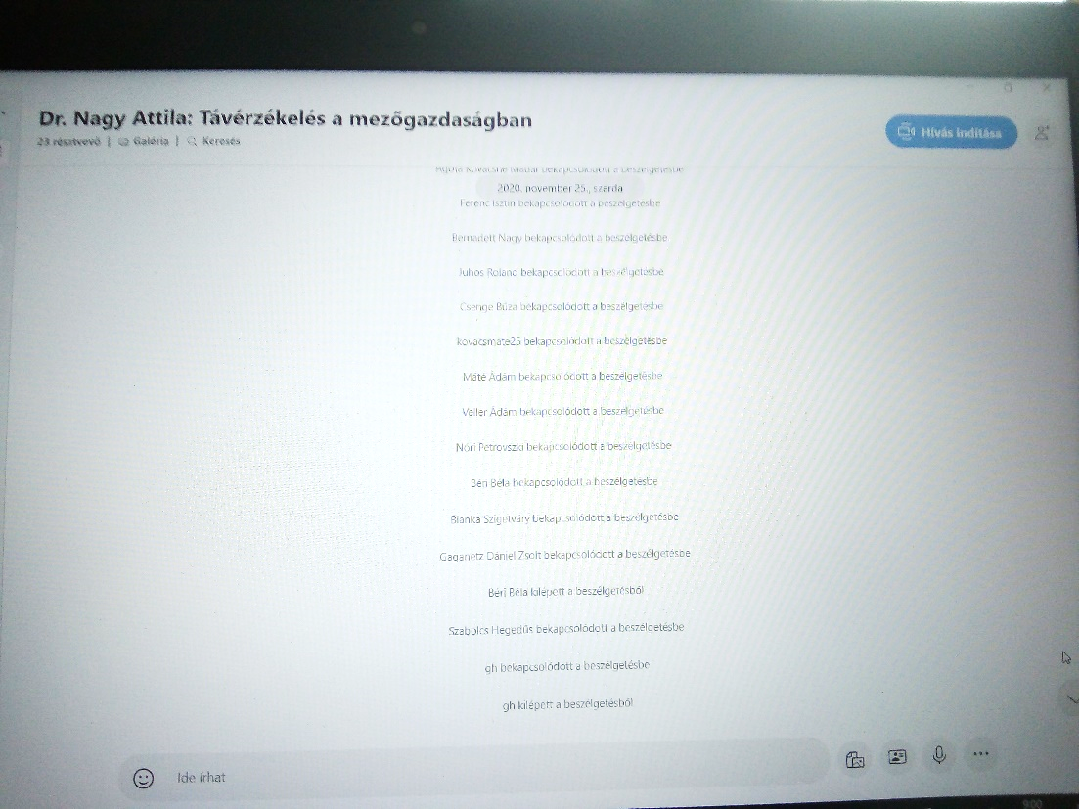

Hagyományőrző karácsonyi kézműves foglalkozás
Időpont: 2020. december 02.
Helyszín: Skype
A foglalkozást Dr. Uzonyiné Lévai Katalin vezette. A kézi készítésű karácsonyi díszek évről-évre népszerűbbek, mely bármely korosztály kedves időtöltése. A saját kézzel készített csecsebecsék, tárgyak örömet szereznek, melyet alkotója szívvel - lélekkel készít. A díszek készítése egyszerű, ötletességével és különlegességével sokak által végzett szabadidős kikapcsolódást jelent. Idén is sor került a hagyománnyá vált karácsonyi kézműves foglalkozásra, ahol ajtóra akasztható kopogtatót, gyöngyből és termésekből, angyalkát készítettünk. A saját készítésű, kézműves karácsonyi díszek ékesítették a szakkollégium karácsonyfáját. A hagyományőrző foglalkozás kellemes hangulatban telt, lehetőség volt a személyes kapcsolatok építésére, egymás jobb megismerésére, és kézműves készségeink fejlesztésére.
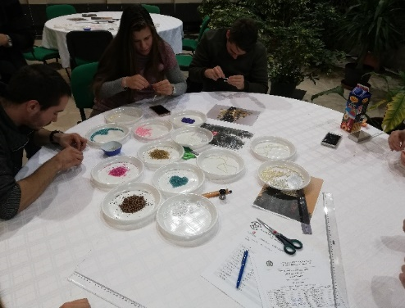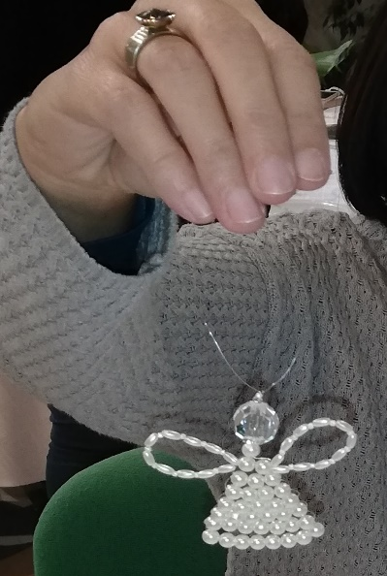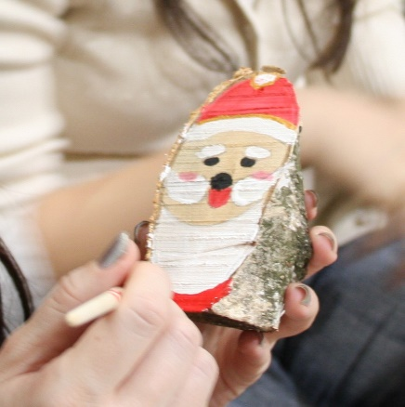
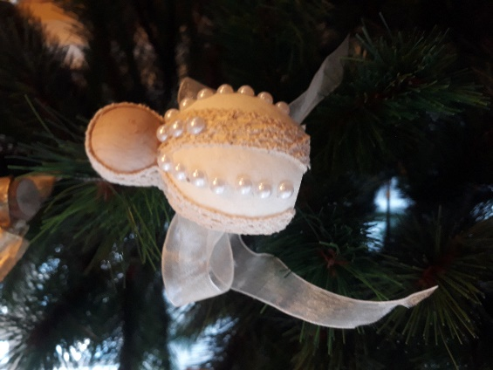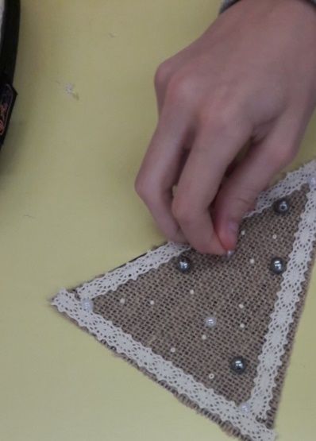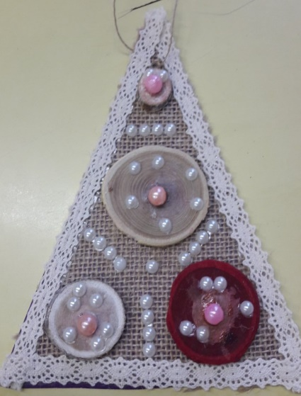

A permakultúra fogalma és jelentősége
Időpont: 2020. december 9.
Helyszín: Skype
A jelenlegi problémás időszakban is fontos, hogy a Tormay Béla Szakkollégium folytassa előadássorozatát, hogy az érdeklődő hallgatók minél szélesebb körű ismereteket szerezzenek a mezőgazdasági eljárásokról, vívmányokról és kutatásokról. Ennek eleget téve, 2020. 12. 09.-én Dr. Kozák Lajos egyetemi adjunktus előadásában bepillantást engedett a permakultúra jelenségébe, törekvéseibe és létjogosultságába. A korlátozásoknak megfelelően az előadás online formátumban létesült meg, melyen szép számban részt vettek a szakkollégiumi tagok. A tanár úr ismertette az eljárás nevének eredetét, mely a "permanent”, állandó és az „agriculture", mezőgazdaság szóösszetételből származik. Az előadás folyamán rövid ismertetőt kapunk kialakulásának történetéről, eredetéről. Megvizsgáltuk, hogy miért érdeklődnek egyre többen az önfenntartó módszerek, az alternatív termesztési megoldások iránt. Megtudtuk, hogy a permakultúra nemcsak egy termesztési mód, hanem filozófiai gondolatokat is hordoz. A túlfogyasztás, a megtermelt javak nem etikus elosztása már önmagában is egy sor problémát eredményez, a fogyasztói társadalomban kialakult viselkedésformák következményeivel pedig emberek tízezrei kénytelenek megbirkózni. Végezetül összefoglalta az elhangzottakat, valamint hangsúlyozta a permakultúra modern korban való elhelyezkedésének létjogosultságát, melynek eredményeként megtanulhatunk energiatakarékosan és a természetes folyamatokhoz legjobban idomulva gazdálkodni. Jutalmunk pedig a vegyi anyagoktól tökéletesen mentes élelmiszer, ami nem csak egészségesebb, de olcsóbb is, és még az ökolábnyomunkat sem növeli a Földön.

MAGOSZ konferencia
Időpont: 2020. december 10.
Helyszín: Online
Ezen a konferencián, melyet Hegedűs Tibor vezetett, vendégeink voltak Stündl László dékán úr, aki a kar szervezeti felépítését, főbb feladatait ismertette, valamint Papp Zsolt is jelen volt, aki a MAGOSZ Ifjú Gazda tagozatának elnöke, vidékfejlesztésért felelős helyettes államtitkár. Továbbá köreinkben üdvözölhettük Szigeti Szabolcsot, a MAGOSZ Hajdú-Bihar Megyei Ifjú Gazda Gazdakör elnökét is, aki bemutatta, hogy mi is az a MAGOSZ. Beszédében szó volt arról, hogy ennek a szervezetnek több száz magyarországi gazdakör a tagja, majd ismertette a 19 fős országos elnökség tagjait. Ennek az országos elnökségnek lényege az érdekképviselet, melyet a jogalkotás területén alkalmaznak. Ez a konferencia lehetőséget nyújtott számunkra, hogy betekinthessünk egy ilyen tekintélyes és jól szervezett szervezet felépítésébe és működésébe.
A vizsgaidőszakkal járó stressz kezelési lehetőségeiről
Időpont: 2020. december 16.
Helyszín: Skype
A félév utolsó előadását Buzás-Katona Zsuzsa, pszichológus tartotta, aki a DEMEK egyik munkatársa. Ezen foglalkozás témáját személy szerint fontosnak tartom, hiszen minden egyetemista megtapasztalhatta már, hogy mekkora stresszt tud okozni egy vizsgaidőszak (ha nem, akkor igen szerencsésnek mondhatja magát), és ennek kezelése nem kis munkát és erőfeszítést igényel. Zsuzsa az előadása során ellátott minket pár jó tanáccsal, hogy hogyan érdemes leküzdeni az egyetemi évek, vizsgaidőszakok által megtapasztalt feszültséget. Valamint beszámolt a DEMEK működéséről is, mely lehetőséget biztosít pszichológusokkal való elbeszélgetésre, problémamegoldásra, vagy akár csak egy gyors lelki-segélyre is. Ezekhez a konzultációkhoz nem szükséges a DEMEK központjába ellátogatni, a Veres Péter Kollégiumban is van egy székhelyük. Az előadás során bátorítva lettünk arra, hogy különböző tanulássegítő praktikákat próbáljunk ki, valamint biztatott minket arra, hogy ne halogassunk, hiszen a feladatok felhalmozása csak újabb stresszel jár, annak feloldásáról nem is beszélve.
